ГУАП
ФАКУЛЬТЕТ СРЕДНЕГО ПРОФЕССИОНАЛЬНОГО ОБРАЗОВАНИЯ

ПРЕПОДАВАТЕЛЬ |  |  |  | И.Л.Рохманько
должность, уч. степень, звание |  | подпись, дата |  | инициалы, фамилия

ОТЧЕТ О ЛАБОРАТОРНЫХ РАБОТАХ
по дисциплине: Основы алгоритмизации и программирования
РАБОТЫ ВЫПОЛНИЛ
СТУДЕНТ ГР. | С326 |  |  |  | Э.С.Тигранян
 |  |  | подпись, дата |  | инициалы, фамилия

Санкт-Петербург 2024

Оглавление
Составление программ линейной структуры. 3
Составление алгоритма и отладка программы разветвляющегося типа 6
Составление алгоритма и отладка циклической программы 12
Разработка алгоритма, отладка и тестирование программы обработки элементов одномерного массива 18
Разработка алгоритма, отладка и тестирование программы обработки элементов двумерного массива 22
Обработки данных строкового типа 27
Практическая работа по теме Класс-контейнер вектор 32
Обработка массива структур 35
Разработка алгоритма, отладка и тестирование программы обработки файла данных 41
Составление алгоритма и отладка программы с использованием функций пользователя 45
Применение рекурсивных функций 50

Составление программ линейной структуры.
Цель работы: получить навыки составления и отладки программы линейного типа.
Задача: Шахматный конь за один ход может переместиться с одного
заданного поля на другое (каждое поле задано двумя координатами
— целыми числами от 1 до 8).
Блок схема:
*1 - Answer1 = ((hCoord[0] <= 8 && hCoord[0] >= 1) || (hCoord[1] <= 8 && hCoord[1] >= 1))
*2 - Answer2 = ((newCoords[0] <= 8 && newCoords[0] >= 1) || (newCoords[1] <= 8 && newCoords[1] >= 1))
*3 - Answer3 = ( abs(newCoords[0] - hCoord[0]) == 1 && abs(newCoords[1] - hCoord[1]) == 2) || (abs(newCoords[1] - hCoord[1]) == 1 && abs(newCoords[0] - hCoord[0]) == 2)
*4 -bool Answer = Answer1 && Answer2 && Answer3

Текст программы:
#include <iostream>
using namespace std;
int main()
{
setlocale(LC_ALL, "Russian");
int hCoord[2] = { 0,0 };
int newCoords[2] = { 0,0 };

cout << "Введите изначальные координаты коня \n";
cin >> hCoord[0] >> hCoord[1];
cout << "Введите новыч координаты коня \n";
cin >> newCoords[0] >> newCoords[1];

bool Answer1 = ((hCoord[0] <= 8 && hCoord[0] >= 1) || (hCoord[1] <= 8 && hCoord[1] >= 1)); //Проверка на действительность изначальной точки

bool Answer2 = ((newCoords[0] <= 8 && newCoords[0] >= 1) || (newCoords[1] <= 8 && newCoords[1] >= 1)); //Проверка на действительность желаемой точки

bool Answer3 = ( abs(newCoords[0] - hCoord[0]) == 1 && abs(newCoords[1] - hCoord[1]) == 2) || (abs(newCoords[1] - hCoord[1]) == 1 && abs(newCoords[0] - hCoord[0]) == 2); //Проверка действительности хода

bool Answer = Answer1 && Answer2 && Answer3;

cout << boolalpha << Answer;
}
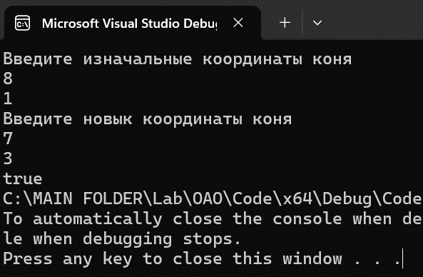
Рисунок 1 – Вывод true
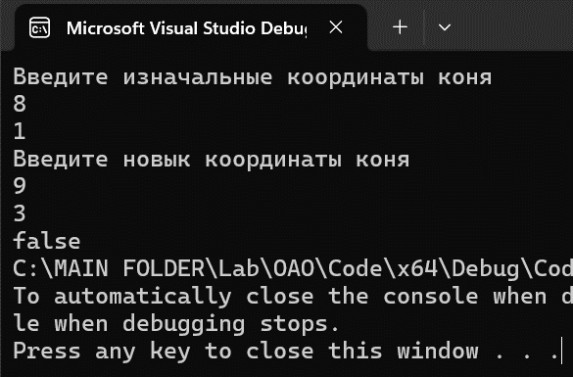
Рисунок 2 – Вывод false

Составление алгоритма и отладка программы разветвляющегося типа
Цель работы:
- Научиться составлять и анализировать схемы программ с разветвлениями вычислительного процесса и овладеть средствами языка С/С++ для реализации разветвлений.
- Освоить на практике средства отладки ветвящихся процессов, предоставляемые средой Visual C++
Вариант 23:
Задание 1:
Определить, попадает ли точка с координатами (х,у) в заштрихованную область.
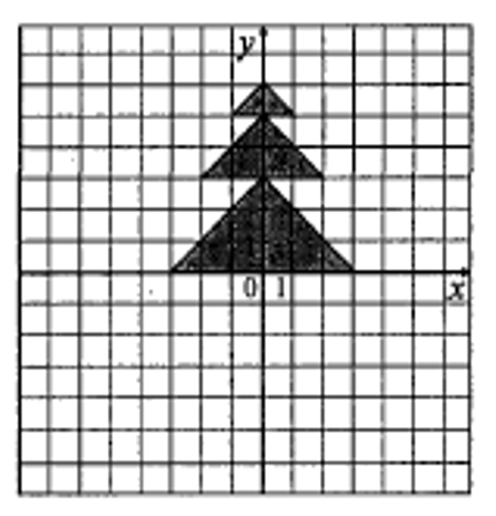
Блок схема:
* - coords[1] >= 0 && (
(abs(coords[0]) + coords[1] <= 3 && coords[1] < 3) ||
(abs(coords[0]) + coords[1] - 3 <= 2 && coords[1] >= 3) ||
(abs(coords[0]) + coords[1] - 5 <= 1 && coords[1] >= 5)
)

Код: #include <iostream>
#include <cmath>
using namespace std;
int main()
{
setlocale(LC_ALL, "ru");
cout << "Введите Кординаты точки" << endl;
float coords[2];
cout << "Ввод x: " << endl;
cin >> coords[0];
cout << "Ввод y: " << endl;
cin >> coords[1];

if (coords[1] >= 0 && (
(abs(coords[0]) + coords[1] <= 3 && coords[1] < 3) ||
(abs(coords[0]) + coords[1] - 3 <= 2 && coords[1] >= 3) ||
(abs(coords[0]) + coords[1] - 5 <= 1 && coords[1] >= 5)
)) {
cout << "Точка принадлежит фигуре";
}
else {
cout << "Точка не принадлежит фигуре";
}
}
Консоль:
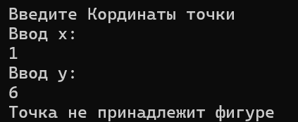
Рисунок 1 – не принадлежит
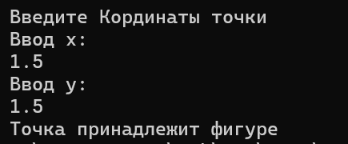
Рисунок 2 – принадлежит
Вариант 23
Определить количество дней в указанном месяце заданного года с учётом високосного.

* (arrDate[1] % 4 == 0 && arrDate[1] % 100 != 0) || (arrDate[1] % 400 == 0)
** arrDate[1] >= 0
#include <iostream>
using namespace std;
int main()
{
setlocale(LC_ALL, "ru");
int arr[13] = {0,31,28,31,30,31,30,31,31,30,31,30,31};
int arrDate[2];
cout << "Введите дату (номер месяца и год): \n";
cin >> arrDate[0] >> arrDate[1];
if (arrDate[1] >= 0){
if ((arrDate[1] % 4 == 0 && arrDate[1] % 100 != 0) || (arrDate[1] % 400 == 0))
arr[2] = 29;
else
arr[2] = 28;
switch (arrDate[0]) {
case 1:
cout << "В январе: " << arr[1] << " дней\n";
cout << "1 января - Новый год" << endl;
break;
case 2:
cout << "В февряле: " << arr[2] << " дней\n";
cout << "23 февраля - День защитника Отечества" << endl;
break;
case 3:
cout << "В марте: " << arr[3] << " дней\n";
cout << "8 марта - Международный женский день" << endl;
break;
case 4:
cout << "В апреле: " << arr[4] << " дней\n";
cout << "1 апреля — День смеха" << endl;
break;
case 5:
cout << "В мае: " << arr[5] << " дней\n";
cout << "1 мая - Праздник Весны и Труда" << endl;
cout << "9 мая - День Победы" << endl;
break;
case 6:
cout << "В июне: " << arr[6] << " дней\n";
cout << "12 июня - День России" << endl;
break;
case 7:
cout << "В июле: " << arr[7] << " дней\n";
cout << "10 июля — День воинской славы России" << endl;
break;
case 8:
cout << "В августе: " << arr[8] << " дней\n";
cout << "2 августа — День Воздушно-десантных войск" << endl;
break;
case 9:
cout << "В сентябре: " << arr[9] << " дней\n";
cout << "1 сентября — День знаний" << endl;
cout << "13 сентября — День программиста" << endl;
break;
case 10:
cout << "В октябре: " << arr[10] << " дней\n";
cout << "5 октября — День учителя и День работников уголовного розыска" << endl;
cout << "25 октября — День таможенника" << endl;
break;
case 11:
cout << "В ноябре: " << arr[11] << " дней\n";
cout << "4 ноября - День народного единства" << endl;
break;
case 12:
cout << "В декабре: " << arr[12] << " дней\n";
cout << "1 декабря - День воинской славы" << endl;
break;
default:
cout << "Введён недействительный номер месяца";
break;
}
}
else {
cout << "Введён недействительный год";
}

return 0;
}

Составление алгоритма и отладка циклической программы
Цель работы:
Овладеть синтаксисом различных вариантов реализации циклических процессов на языке С/С++;
Научиться отлаживать циклические программы в среде программирования (Visual C++, online компиляторе);
Осуществить ввод исходных данных и вывод результатов решения задач с помощью функций ввода/вывода в стиле С и с использованием объектно-ориентированных средств ввода/вывода.
Индивидуальное задание:
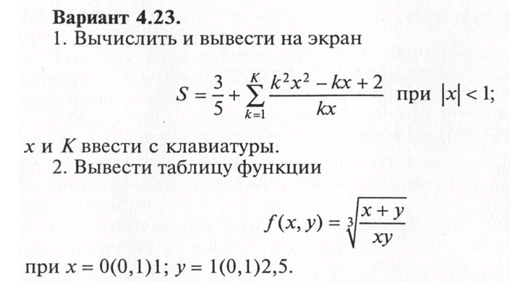
Рисунок 1 – Индивидуальное задание

Задание 1:

Код:
#include <iostream>
#include <math.h>
#include <iomanip>

using namespace std;

int main()
{
setlocale(LC_ALL, "ru");
float x = 0, S = 0; int K = 0;
cout << "Введите x: ";
cin >> x;
x = int(x * 100.0) / 100.0;
cout << "Введите K: ";
cin >> K;

if (fabs(x) < 1.00) {
size_t k = 1;
while (k <= K) {
S += ((k * k) * (x * x) - k * x + 2) / (k * x);
k++;
}
S += 3.00 / 5;
cout << "Ответ: " << fixed << setprecision(2) << S;
}
else {
cout << "Некоректное значение ввода\n";
}
}
Консоль:
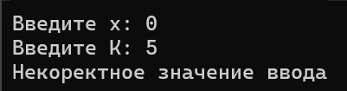
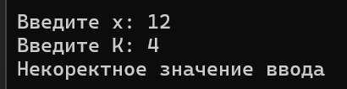
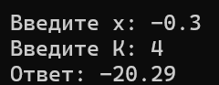

Задание 2:
Код:
#include <iostream>
#include <stdio.h>
#include <cmath>

using namespace std;

int main()
{
setlocale(LC_ALL, "ru");

float x = 0; float xStep = 0; float xEnd = 0;
float y = 0; float yStep = 0; float yEnd = 0;

printf("Введите x, шаг x, и конец x\n");
scanf_s("%f", &x);
scanf_s("%f", &xStep);
scanf_s("%f", &xEnd);

printf("Введите y, шаг y, и конец y\n");
scanf_s("%f", &y);
scanf_s("%f", &yStep);
scanf_s("%f", &yEnd);

printf(" X\t Y\t F\n");
for (; x <= xEnd; x += xStep) {
x = round(x * 100) / 100;
for (float j = y; j <= yEnd; j += yStep)
{
y = round(y * 100) / 100;
if ((x + j) / (x * j) < 0) {
printf("%.2f\t %.2f\t %.2f\n", x, j, -1 * powf(abs((x + j) / (x * j)), (1.0 / 3)));
}
else if (x * j != 0)
{
printf("%.2f\t %.2f\t %.2f\n", x, j, powf((x + j) / (x * j), (1.0/3)));
}
else {
printf("%.2f\t %.2f\t ------\n", x, j);
}
}
}
return 0;
}
Консоль:
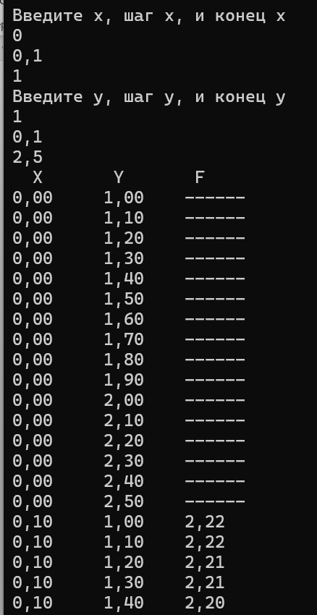

Разработка алгоритма, отладка и тестирование программы обработки элементов одномерного массива
Цель работы: − Получить навыки в составлении алгоритма и отладки программы обработки элементов одномерного массива
Индивидуальное задание 23:
Дан массив A (N). Осуществить циклический сдвиг элементов массива, стоящих после последнего минимального на 2 вправо

Блок схема:
Код:
//Дан массив A (N). Осуществить циклический
//сдвиг элементов массива, стоящих после
//последнего минимального на 2 вправо.
#include <iostream>
#include <iomanip>
using namespace std;
int main()
{
setlocale(LC_ALL, "ru");
int N, min, minIndex, temp;
cout << "Введите количество элементов в массиве:\t";
cin >> N;
while (N <= 1) {
cout << "Некоректный ввод количества элементов в массиве.\nПовторите попытку ввода" << endl << endl;
cout << "Введите количество элементов в массиве:\t";
cin >> N;
}
cout << endl;

int arr[1000];

for (size_t i = 0; i < N; i++)
{
cout << "Элемент " << i+1 << ":\t";
cin >> arr[i];
if (i == 0) {
min = arr[0];
}
if (min >= arr[i]) {
min = arr[i];
minIndex = i;
}
}
cout << endl;

cout << endl << "Исходный массив: " << endl;
for (size_t i = 0; i < N; i++)
{
cout << arr[i] << " ";
}
cout << endl;

for (size_t i = 0; i < 2; i++)
{
temp = arr[N - 1];
for (size_t i = N; i > minIndex + 1; i--)
{
arr[i] = arr[i - 1];
}
arr[minIndex + 1] = temp;
}
cout << endl << "Полученный массив: " << endl;
for (size_t i = 0; i < N; i++)
{
cout << arr[i] << " ";
}
cout << endl;
if ((N - minIndex) <= 2) {
cout << "Сдвиг не имеет смысла" << endl;
}
return 0;
}
Консоль:
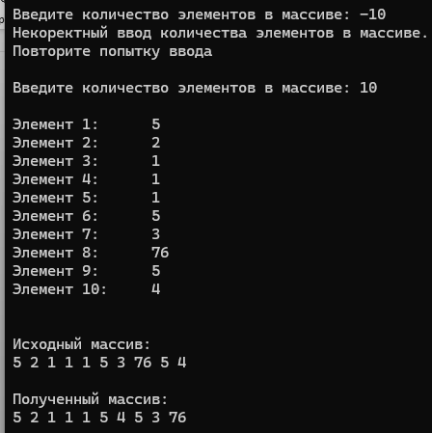

Разработка алгоритма, отладка и тестирование программы обработки элементов двумерного массива
Цель работы: Получить навыки в составлении алгоритма и отладке программы обработки элементов двумерного массива

Вариант №23
Магическим квадратом порядка n называется квадратная матрица N*N, составленная из чисел так, что суммы по каждому столбцу, каждой строке и каждой диагонали равны между собой. Определить является ли введенная матрица N*N магическим квадратом.
Пример: 6 1 8
7 5 3
2 9 4

Блок схема:

Код:
//Магическим квадратом порядка n называется квадратная матрица N * N,
//составленная из чисел так, что суммы по каждому столбцу, каждой строке и каждой
//диагонали равны между собой.
//Определить является ли введенная матрица N * N магическим квадратом.
//Пример: 6 1 8
// 7 5 3
// 2 9 4

#include <iostream>
#include <stdio.h>
#include <iomanip>
using namespace std;

int main()
{
int sum = 0;
int tsum[] = { 0,0,0,0 };
bool tbool = false;
setlocale(LC_ALL, "ru");
int n;
cout << "Введите количество порядок квадратной матрицы:\t";
cin >> n;
while (n <= 0) {
cout << "некоректный ввод количества элементов в массиве.\nповторите попытку ввода" << endl << endl;
cout << "введите количество элементов в массиве:\t";
cin >> n;
}
cout << endl;

int arr[100][100];

for (size_t i = 0; i < n; i++)
{
cout << "Строка " << i+1 << endl;
for (size_t j = 0; j < n; j++)
{
cout << "Столбец " << j+1 << ": \t";
cin >> arr[i][j];
}
cout << endl;
}

cout << endl;

for (size_t i = 0; i < n; i++)
{
for (size_t j = 0; j < n; j++)
{
cout << arr[i][j] << " ";
tsum[0] += arr[i][j];
tsum[1] += arr[j][i];
}

if (i == 0)
{
sum += tsum[0];
}

if (tsum[0] != sum || tsum[1] != sum) {
tbool = true;
}

tsum[0] = 0;
tsum[1] = 0;
tsum[2] += arr[i][i];
tsum[3] += arr[n - i - 1][i];
cout << endl;
}

cout << endl;
if (tbool == true || tsum[2] != sum || tsum[3] != sum)
{
cout << "Матрица не магическая" << endl;
}
else {
cout << "Магическая матрица" << endl;
}

return 0;
}

Консоль:
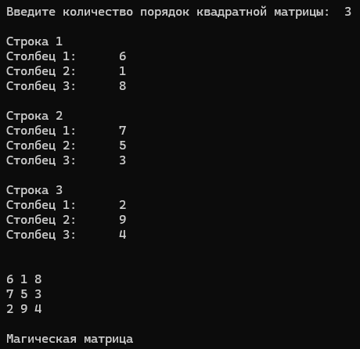
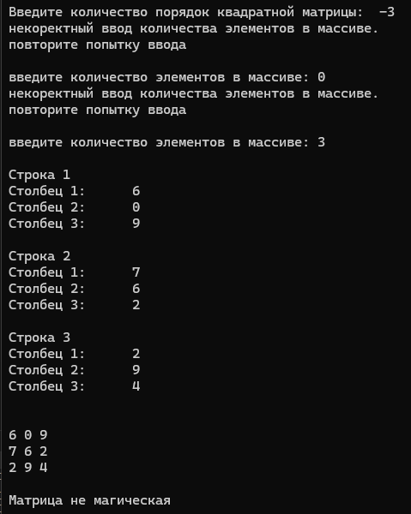

Обработки данных строкового типа
Цель работы:
1. Изучение особенностей строковых данных в языке С++ и операций над ними. Использование механизма указателей для обработки строк.
2. Научиться отлаживать программы с строковыми данными в среде Visual C++;
Блок-схема:

Код:
//Дана строка.Словом текста считается любая последовательность букв русского алфавита;
//между соседними словами - не менее одного пробела, за последним словом – точка.Найти
//и сохранить в строке те слова последовательности, которые отличны от последнего слова,
//предварительно преобразовав каждое из них по следующему правилу : удалить из слова
//последнюю букву.Все остальные слова удалить.

#include <iostream>
#include <string>
#include <windows.h>

using namespace std;

int main()
{
setlocale(LC_ALL, "ru");
SetConsoleCP(1251);
SetConsoleOutputCP(1251);

string str, last_word, current_word;
int choice;
bool checker = true;

cout << "Ведите строку: " << endl;
getline(cin, str);

while (str.length() == 0) {
cout << "Ошибка ввода, повторите попытку" << endl;
getline(cin, str);
}

if (str.find(".", 0) == str.npos) {
str.push_back('.');
}

cout << "Удалить лишние пробелы (если есть)?\n\t0. Оставить\n\t1. Удалить\nВыбор:\t";
cin >> choice;
while (choice > 1 || choice < 0) {
cout << "Ошибка ввода, повторите попытку" << endl;
cin >> choice;
}

// удаление всего после точки
str.erase(str.find_first_of('.') + 1, str.length());

// удаление пробелов до и символов при таковом выборе пользователя
if (choice)
{
str.erase(0, str.find_first_not_of(' '));
if (str[str.length() - 2] == ' ') {
str.erase(str.substr(0, str.length() - 2).find_last_not_of(' ') + 1,
str.length() - 2 - str.substr(0, str.length() - 2).find_last_not_of(' '));
}
// один сивол при удалении пробелов
if (str.length() == 2) {
checker = false;
str.erase(str.find_first_not_of(' '), 1);
cout << "Строка была полностью удалена" << endl;
}
}
else {
// один символ в слове
if (str.find_first_not_of(' ') == str.substr(0, str.length() - 2).find_last_not_of(' ')) {
checker = false;
str.erase(str.find_first_not_of(' '), 1);
cout << "Строка была полностью удалена" << endl;
}
}
if (checker) {
// цикл удалении последнего символаа и записи последнеего слова
do
{
// если в последнем слове 1 символ, то слово удаляется и ищется предыдущее слово
while (str[(str.substr(0, str.length() - 1).find_last_not_of(' ')) - 1] == ' ') {
str.erase(str.substr(0, str.length() - 1).find_last_not_of(' '), 1);
}

// удален последнего элемента
str.erase(str.substr(0, str.length() - 1).find_last_not_of(' '), 1);

// переменная хранящяя последнее слово
last_word = str.substr(
// начальный индекс
str.substr(0, str.substr(0, str.length() - 1).
find_last_not_of(' ')).find_last_of(' ') + 1,
// конечный индекс
str.substr(0, str.length() - 1).
find_last_not_of(' ') -
// начальный индекс
str.substr(0, str.substr(0, str.length() - 1).
find_last_not_of(' ')).find_last_of(' '));
} while (last_word == " ");

if (choice && str.find(" ", str.substr(0, str.length() - 1).find_last_not_of(' ')) != str.npos) {
str.erase(str.substr(0, str.length() - 1).find_last_not_of(' ') + 1,
str.length() - 2 - str.substr(0, str.length() - 1).find_last_not_of(' '));
}

for (size_t i = str.find_first_not_of(' '); i < str.length() - 1;) {

// присваевание i индекс начала нового слова
i = str.find_first_not_of(' ', i);

if ((str.find(" ", i) == str.npos) ||
(str.find_first_not_of(' ', str.find(" ", i)) == str.length() - 1)) {
// если после слова стоит точка или первый символ не пробел после конца слова равен ".",
// то это последнее слово, значит проверять его не имеет смысла
break;
}
else {

// в переменную поочерёдно записываются слова
current_word = str.substr(0, str.length() - 1).
// первый индекс начало слова (первый не пробел), второй его конец (первый пробел)
substr(i, str.find_first_of(' ', i) - i);

if (current_word.length() == 1) {
if (choice) {
str.erase(i, str.find_first_not_of(' ', i + 1) - i);
current_word = "";
if (str.find(" ", i) == str.npos) {

break;
}
}
else {
str.erase(i, 1);

}
}
else {
str.erase(str.find(" ", i) - 1, 1);
current_word.pop_back();
}

// удаление слова при его совпадении с последним словом
if (current_word == last_word) {
str.erase(i, str.find_first_of(' ', i) - i + 1);
if (choice) {
str.erase(i, str.find_first_not_of(' ', i) - i);
}
// присваевание i начало следующего слова
i = str.find_first_not_of(' ', i);
}
else {
// присваевает i пробел после конца слова
i = str.find(" ", i);
if (choice) {
str.erase(i, str.find_first_not_of(' ', i) - i - 1);
}
}
}
}
}
cout << "Полученная строка: " << "|" << str << "|" << endl;

return 0;
}
Скриншоты:
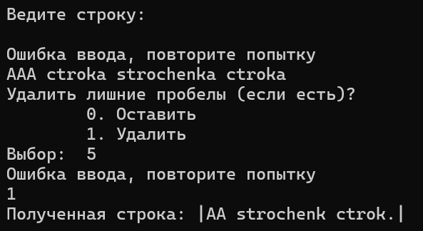

Практическая работа по теме Класс-контейнер вектор
Вариант 2
Дана последовательность целых чисел. Определить сумму нечетных
элементов и если она положительная, то удалить максимальные элементы. В
противном случае заменить четные элементы на 0. (элементы, у которых
значение четное число) Использовать функции с предикатом. Все данные
вводить с клавиатуры.
Блок схема:
Код:
//Вариант 2
//Дана последовательность целых чисел. Определить сумму нечетных
//элементов и если она положительная, то удалить максимальные элементы. В
//противном случае заменить четные элементы на 0. (элементы, у которых
// значение четное число) Использовать функции с предикатом. Все данные
// вводить с клавиатуры.

#include <iostream>
#include <vector>
#include <algorithm>

using namespace std;

int main()
{
setlocale(LC_ALL, "ru");
vector<int> vec;
cout << "Ввод элементов в вектор, для остановки введите 0" << endl;
int temp, i = 1;

for (;;)
{
cout << "Элемент №" << i << "\t";
cin >> temp;
if (temp == 0) {
break;
}
vec.push_back(temp);
i++;
}

if (vec.empty()) {
cout << "Был введён пустой вектор";
return 0;
}

int uneven = 0;
for (auto iter = vec.begin(); iter < vec.end(); iter++)
{
if (find_if(iter, vec.end(), [] (int x) {return (x % 2 != 0 && x != 0); }) == vec.end()) {break;}
uneven += *find_if(iter, vec.end(), [] (int x) {return (x % 2 != 0 && x != 0); });
iter = find_if(iter, vec.end(), [] (int x) {return (x % 2 != 0 && x != 0); });
}

if (uneven > 0) {
int max = *max_element(vec.begin(), vec.end());
auto iter = remove(vec.begin(), vec.end(), max);
vec.erase(iter, vec.end());
}

else {
replace_if(vec.begin(), vec.end(), [] (int x) {return (x % 2 == 0 && x != 0); }, 0);
}

cout << "Полученный вектор: \t";

for (auto iter = vec.begin(); iter < vec.end(); iter++)
{
cout << *iter << "; ";
}

return 0;
}

Результат:
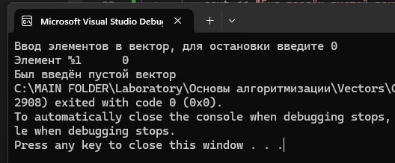
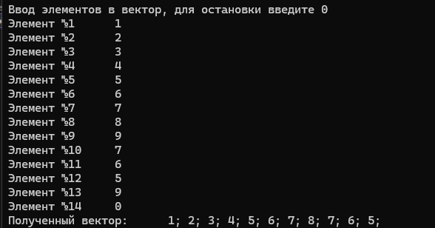
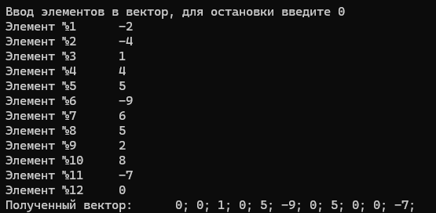

Обработка массива структур
Цель работы:
3. Изучение особенностей данных типа структура в языке С++ и операций над ними.
4. Получить навыки разработки и отладки программы обработки массива структур в среде Visual C++;

Вариант № 23 Библиотека - хранилище книг. По запросу заданных автора и названия книги вывести: 1. если книга имеется, то - ее название и автора. 2. если данной книги нет, то вывести список книг запрашиваемого автора. 3. если нет книг данного автора, то вывести:"Книги нет".

Блок схема:

Код:
//Вариант № 23
//Библиотека - хранилище книг. По запросу заданных автора и названия книги вывести :
//1. если книга имеется, то - ее название и автора.
//2. если данной книги нет, то вывести список книг запрашиваемого автора.
//3. если нет книг данного автора, то вывести : "Книги нет".

#include <iostream>
#include <string>
#include <vector>
#include <cctype>
#include <windows.h>

using namespace std;

struct Libriary {
public:
void interface_f() {
int menu = 0;
bool isWorking = true;

while (isWorking)
{
cout << endl;
cout << "Библиотека" << endl;
cout << "1: Добавить книгу" << endl;
cout << "2: Удалить книгу" << endl;
cout << "3: Найти книгу по автору и названию" << endl;
cout << "4: Вывести все книги" << endl;
cout << "5: Закрыть программу" << endl;
cout << "Выбор: ";

cin >> menu;
cout << endl;
switch (menu) {
case 1:
addNewBook();
cout << "книга добавленна" << endl << endl;
break;
case 2:
deleteBook();
break;
case 3:
findByNameAndAuthor();
break;
case 4:
showAllBooks();
break;
case 5:
isWorking = false;
break;
}
}
}

void showAllBooks() {
if (this->bookCount)
{
for (size_t i = 0; i < this->bookCount; i++)
{
cout << i + 1 << ". \t" << this->arr[i].getName() << endl;
}
}
else {
cout << "Книг нет" << endl << endl;
}
}

void addNewBook() {
book newC;
this->arr.push_back(newC);
this->bookCount++;
}

void deleteBook() {
cout << "выберити книгу для удаления" << endl;
showAllBooks();
int numToDelete;
cin >> numToDelete;
vector<book>::iterator it;
it = this->arr.begin() + numToDelete;
this->arr.erase(it, it);
}

void findByNameAndAuthor() {
string book, author;
cout << "Введите автора: \t"; cin >> author;
cout << "Введите название книги: "; cin >> book;
cout << endl;
int index = 0; bool isValid = false;
for (int i = 0; i < this->bookCount; i++)
{
if (this->arr[i].getName() == book && this->arr[i].getAuthor() == author) {
this->arr[i].coutEverething();
cout << endl << endl;
isValid = true;
break;
}
}
if (!isValid) {
cout << "Поиск книг ..." << endl;
allBooksByAuthor(author);
}
}

void allBooksByAuthor(string author) {
bool booksExist = false;
for (int i = 0; i < this->bookCount; i++)
{
if (this->arr[i].getAuthor() == author) {
cout << "\t" << this->arr[i].getName() << endl;
booksExist = true;
}
}
if (!booksExist) {
cout << "Книги автора " << author << " небыли найденны" << endl << endl;
}
}

private:
struct book {
public:
string getName() {return this->name;}
string getAuthor() {return this->author;}
book() {
cout << "Автор: ";
cin >> this->author;
cout << "Название книги: ";
cin >> this->name;
cout << "Дата публикации: ";
cin >> this->dataPublished;
cout << "ISBN: ";
cin >> this->ISBN;
}
void coutEverething() {
cout << "Автор: " << this->author << endl;
cout << "Название: " << this->name << endl;
cout << "Дата публикации: " << this->dataPublished << endl;
cout << "ISBN: " << this->ISBN << endl;
}
private:
string name;
string author;
int dataPublished;
string ISBN;
};
vector<book> arr;
int bookCount = 0;
};

int main()
{
setlocale(LC_ALL, "ru");
SetConsoleCP(1251);
SetConsoleOutputCP(1251);
Libriary a;
a.interface_f();

return 0;
}
Консоль:
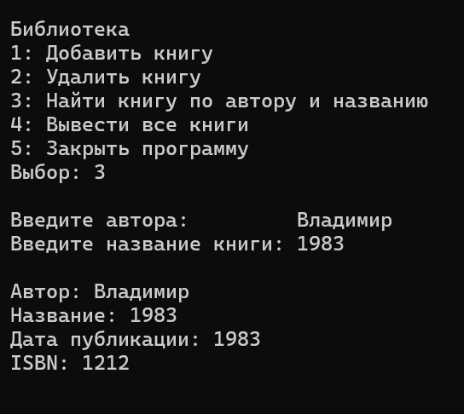
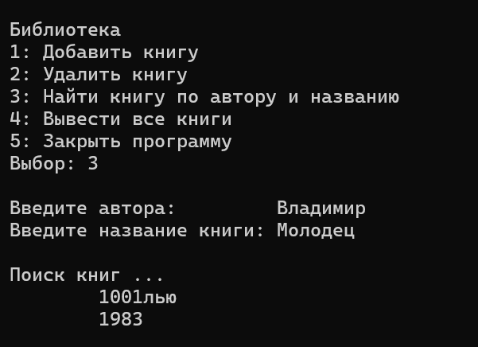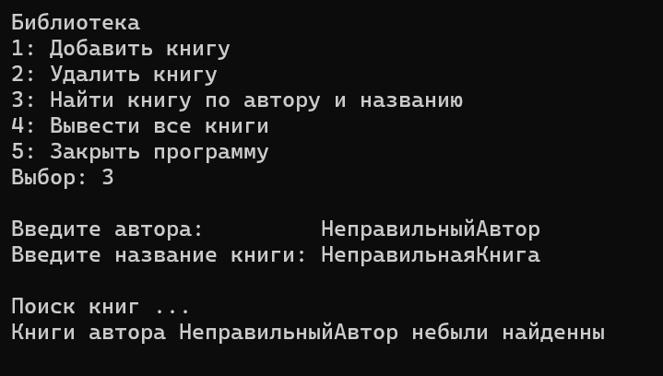

Разработка алгоритма, отладка и тестирование программы обработки файла данных
Цель работы: Получить навыки в составлении алгоритма и отладки программы обработки файлов данных

Вариант № 6.
Создать программно текстовый файл. Вывести содержимое файла на экран. Подсчитать в текстовом файле количество строк, которые начинаются и заканчиваются одинаковым символом( без учета регистра).
Блок схема:

Код:
//Создать программно текстовый файл. Вывести содержимое
//файла на экран. Подсчитать в текстовом файле количество
//строк, которые начинаются и заканчиваются одинаковым символом
//(без учета регистра).

#include <iostream>
#include <string>
#include <fstream>
#include <windows.h>
#include <cstdio>
#undef max
using namespace std;

class Notepad {
public:
Notepad(string name = "filename.txt") {
this->name = name;
this->file.open(this->name, fstream::app | fstream::out);
if (!this->file.is_open()) {
this->file.open(this->name, fstream::trunc | fstream::out);
if (!this->file.is_open()) {
cerr << "Не удалось создать файл" << endl;
exit(EXIT_FAILURE);
}
}
this->file.close(); this->interFace();
}
void interFace() {
unsigned short choice;
cout << "\t\tМеню \n1 - Перейти в меню записи\n2 - Считать данные"
"\n3 - Выполнение задания\n4 - Удалить файл\n0 - Конец работы программы" << endl;
cout << "Выбор:\t"; cin >> choice;
while (choice > 4 || choice < 0) {
cout << endl << "Введенной недопустимое значение, повторите ввод" << endl;
cout << "Выбор:\t"; cin >> choice;
}
switch (choice) {
case 0:
exit(EXIT_SUCCESS);
case 1:
cout << endl << "Вводите строки для ввода, для остановки ввода введите endl" << endl;
this->insert(); break;
case 2:
this->read(); break;
case 3:
this->linesCounter(); break;
case 4:
this->deleteFile(); break;
}
}
void insert() {
this->file.open(this->name, fstream::app | fstream::out);
cin.ignore(numeric_limits<streamsize>::max(), '\n');
for (;;) {
getline(cin, this->line);
if (this->line == "endl") { break; }
this->file << this->line << endl;
}
cout << endl;
this->file.close(); this->interFace();
}
void read() {
this->file.open(this->name, fstream::in);
cout << endl;
int counter = 1;
while (getline(this->file, this->line)) {
cout << "Строка №" << counter << "\t" << this->line << endl;
counter++;
}
if (counter == 1) {
cout << "Файл пуст" << endl;
}
cout << endl;
this->file.close(); this->interFace();
}
void linesCounter() {
this->file.open(this->name, fstream::in);
while (getline(this->file, this->line)) {
if (this->line == "") { continue; }
if (tolower(unsigned char(this->line[0])) == tolower(unsigned char(this->line[this->line.size() - 1]))
&& this->line.size() > 1) {
this->lines_counter++;
}
}
cout << "\nКоличество строк, у которых совпадают первый и последний символ: "
<< this->lines_counter << "\n\n";
this->lines_counter = 0;
this->file.close(); this->interFace();
}
int get_lines_counter() {
return this->lines_counter;
}
void deleteFile() {
int status = remove(this->name.c_str());
cout << endl;
if (status != 0) {
cout << "Ошибка удаления файла\n";
}
else {
cout << "Файл удален\n";
}
}
private:
int lines_counter = 0;
string name, line = "";
fstream file;
};
int main() {
SetConsoleCP(1251);
SetConsoleOutputCP(1251);
setlocale(LC_ALL, "ru");
Notepad a("aboba.txt");
}

Составление алгоритма и отладка программы с использованием функций пользователя

Цель работы:
1. Изучение особенностей переменных типа указатель и особенностей операций над ними. Использование механизма указателей в практическом программировании.
2. Научиться отлаживать программы с динамическими массивами в среде Visual C++;

Вариант 5:
Заменить минимальные положительные элементы в массиве целых чисел на среднее арифметическое его значений. Создать функции для: вычисления среднего значения элементов массива определения минимального положительного элемента. формирования массива случайными числами;

Блок схема

Код:
#include <iostream>
#include <cstdlib>
#include <ctime>
#include <limits>
#include <string>
#include <sstream>

using namespace std;

template <typename T>
class Vector {
public:
Vector() {
this->capacity = 1;
this->length = 0;
this->arr = new T[1];
}

Vector(const Vector& other) {
this->capacity = other.capacity;
this->length = other.length;
this->arr = new T[other.capacity];
for (size_t i = 0; i < capacity; i++)
{
*(arr + i) = *(other.arr + i);
}
}

void coutf() {
for (size_t i = 0; i < this->length; i++)
{
cout << *(this->arr + i) << " ";
}
cout << "\n";
}

void cinf() {
cout << "Вводите элементы массива (или 'stop' для завершения):\n";
while (true) {
string input;
cin >> input;
if (input == "stop") {
cout << endl;
break; // Выход из цикла
}
T temp;
stringstream ss(input);
ss >> temp;
if (ss.fail() || !ss.eof()) {
cout << "Ошибка: неверный формат ввода. Повторите попытку.\n";
continue;
}
push_back(temp);
}
}

void push_back(T data) {
if (length == capacity) {
T* temp = new T[2 * capacity];
for (size_t i = 0; i < length; i++)
{
*(temp + i) = *(arr + i);
}
capacity *= 2;
delete[] arr;
arr = temp;
}
*(this->arr + length) = data;
length++;
}

void clear() {
delete[] arr;
arr = new T[1];
capacity = 1;
length = 0;
}

T* getarr() { return this->arr; }

size_t getLength() { return this->length; }

size_t getCapacity() { return this->capacity; }

~Vector() { delete[] this->arr; }

private:
size_t capacity, length;
T* arr;
};

double average(Vector<double>& vec);
double minPositiveNum(Vector<double>& vec);
void randomFill(Vector<double>& vec, size_t N, bool wipeOut, double min, double max);

int main()
{
setlocale(LC_ALL, "ru");
srand(time(0));
Vector<double> a;

//randomFill(a, 10, true, - 10, 10);

a.cinf();
a.coutf();

double avg = average(a);
double minPos = minPositiveNum(a);

cout << "Среднее: " << avg << endl;
cout << "Минимальное позитивное число: " << minPos << endl;

// Замена минимальных положительных элементов на среднее арифметическое
for (size_t i = 0; i < a.getLength(); i++) {
if (a.getarr()[i] == minPos) {
a.getarr()[i] = avg;
}
}

a.coutf();
return 0;
}

double average(Vector<double>& vec)
{
double sum = 0;
for (size_t i = 0; i < vec.getLength(); i++) {
sum += *(vec.getarr() + i);
}
return sum / vec.getLength();
}

double minPositiveNum(Vector<double>& vec)
{
double minPositiveNum = numeric_limits<double>::max();
bool foundPositive = false;
for (size_t i = 0; i < vec.getLength(); i++) {
if (*(vec.getarr() + i) > 0) {
foundPositive = true;
if (*(vec.getarr() + i) < minPositiveNum) {
minPositiveNum = *(vec.getarr() + i);
}
}
}
if (!foundPositive) {
throw runtime_error("Нет позитивных чисел(");
}
return minPositiveNum;
}

void randomFill(Vector<double>& vec, size_t N, bool wipeOut, double min, double max)
{
if (N > 0){
if (wipeOut = true) {
vec.clear();
for (size_t i = 0; i < N; i++) {
vec.push_back((double)rand() / (double)RAND_MAX * (max - min) + min);
}
}
else if (wipeOut = false) {
for (size_t i = vec.getLength(); i < N + vec.getLength(); i++) {
vec.push_back((double)rand() / (double)RAND_MAX * (max - min) + min);
}
}
} else { cout << "N должно быть больше 0\n" << endl; }
}
Результат:
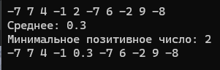

Применение рекурсивных функций
Цель работы: получить навыка разработки программ с использованием рекурсивных функций

Вариант 21
Описать рекурсивную функцию вычисления значения по формуле:
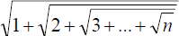
Блок схема:

Код:
//Описать рекурсивную функцию вычисления значения по формуле :
// Корень (1 + корень (2 + корень (n))

#include <iostream>
#include <cmath>

using namespace std;

double recursiveSqrt(int current, int n) {
if (current == n) {
return sqrt(n);
}
return sqrt(current + recursiveSqrt(current + 1, n));
}

int main() {
setlocale(LC_ALL, "ru");

int n;
cout << "Введите значение n: ";
cin >> n;
while (n <= 0) {
cout << "N должно быть > 0\n" << endl;
cout << "Введите значение n: ";
cin >> n;
}

double result = recursiveSqrt(1, n);
cout << "Результат: " << result << endl;

return 0;
}
Результат:
